Załącznik nr 2
SZCZEGÓŁOWY OPIS SPOSOBU WYKONANIA PRZEDMIOTU ZAMÓWIENIA
Zakup i montaż ogrodzenia panelowego przy świetlicy wiejskiej w miejscowości Żelazki

Przedmiot zamówienia obejmuje wykonanie ogrodzenia panelowego placu zabaw przy ul. Armii Krajowej 34 w Gołdapi. Opis wymaganych parametrów technicznych i jakościowych:
- ogrodzenie panelowe- o łącznej długości ogrodzenia 64,5 mb (ogrodzenie składać się będzie z kilku odcinków przedstawionych poniżej na mapie poglądowej), szerokość przęsła 2,5 mb, wysokość panelu 1,23 m, pręty stalowe ᴓ 4 mm, mocowane do słupków stalowych o przekroju prostokątnym 60x40 mm, wys. spójna z całością i dostosowana do wysokości ogrodzenia, zaślepki na słupki, obejmy montażowe min. 2 szt. na jeden słupek oraz inne elementy do wykonania całościowego ogrodzenia;
- furtka wejściowa- szerokość 1,0 mb, wypełniona panelem o parametrach jak wyżej, wysokość 1,23, spójnie połączona z ogrodzeniem, furtka z klamką i zamkiem.
Ogrodzenie ocynkowane, malowane proszkowo, kolor RAL 6005 lub zbliżony.

Prace montażowe ogrodzenia muszą być wykonane zgodnie z normami, w tym sztuką budowlaną, wedle powszechnie obowiązujących standardów w tego rodzaju pracach z materiałów własnych (piasek, cement, woda) i sprzęcie Wykonawcy (koparka, samochód, itp.). Ogrodzenie musi być stabilne i bezpieczne.
Na terenie przeważa nawierzchnia trawiasta.

Zamawiający umożliwiają dokonanie wizji lokalnej w miejscu wykonywania robót. Wizję lokalną dokonuje Wykonawca na koszt własny, po wcześniejszym umówieniu się z Zamawiającym.
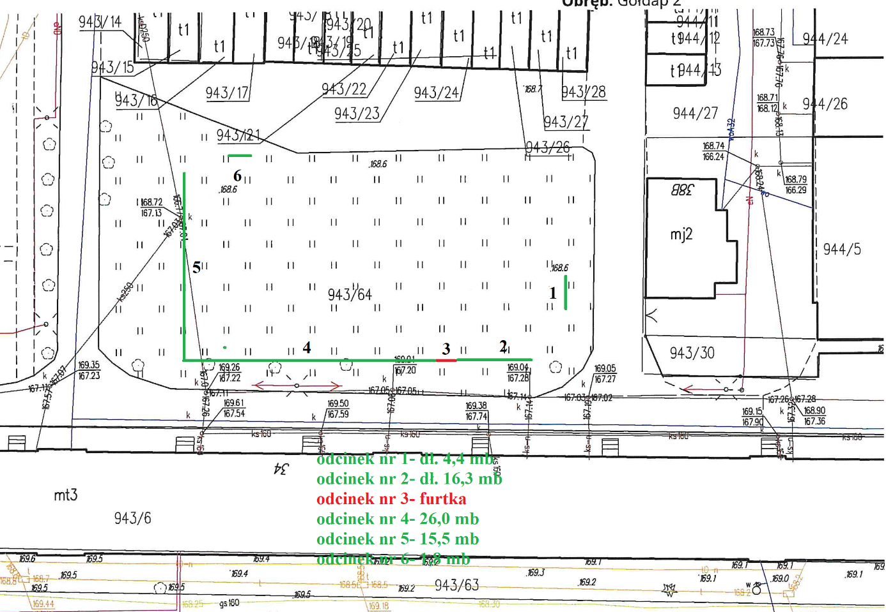
5
Mapa poglądowa lokalizacji wykonania i rozmieszczenia ogrodzenia
Warunki realizacji przedmiotu zamówienia:
1. Obowiązkiem Wykonawcy jest wykonanie przedmiotu zamówienia zgodnie z obowiązującymi przepisami.
2. Wykonawca ponosi pełną odpowiedzialność za wszelkie szkody wyrządzone w trakcie realizacji usługi oraz w jej następstwie.
3. Zamawiający zastrzega sobie prawo do kontroli prawidłowości wykonywania usługi.
4. Obowiązkiem Wykonawcy jest natychmiastowe wykonanie poprawek w przypadku stwierdzenia wadliwego wykonania usługi.
5. Sprzęt, narzędzia, odzież ochronną, worki do gromadzenia odpadów zapewnia Wykonawca.
6. Wykonawca przejmuje pełną odpowiedzialność za działania podwykonawców jak i za działania własne.
7. W zakresie Wykonawcy należy również oznakowanie terenu prowadzonych prac zgodnie z 8. Wykonawca zobowiązany jest do uporządkowania terenu po wykonanych robotach.

